Приложение № 5
к решению Собрания депутатов Копейского городского округа
Челябинской области
от 19.12.2018 № 642

Перечень объектов муниципального имущества,
закрепленных за МОУ «СОШ № 43»,
передаваемых в безвозмездное пользование МУ ДО «Улица Мира»
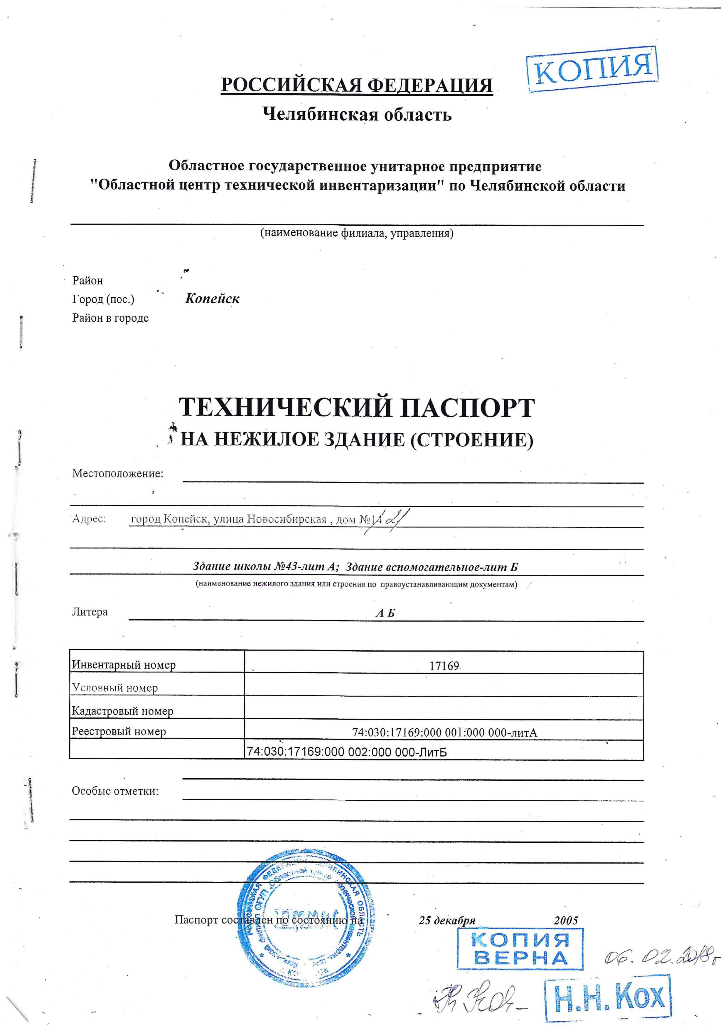

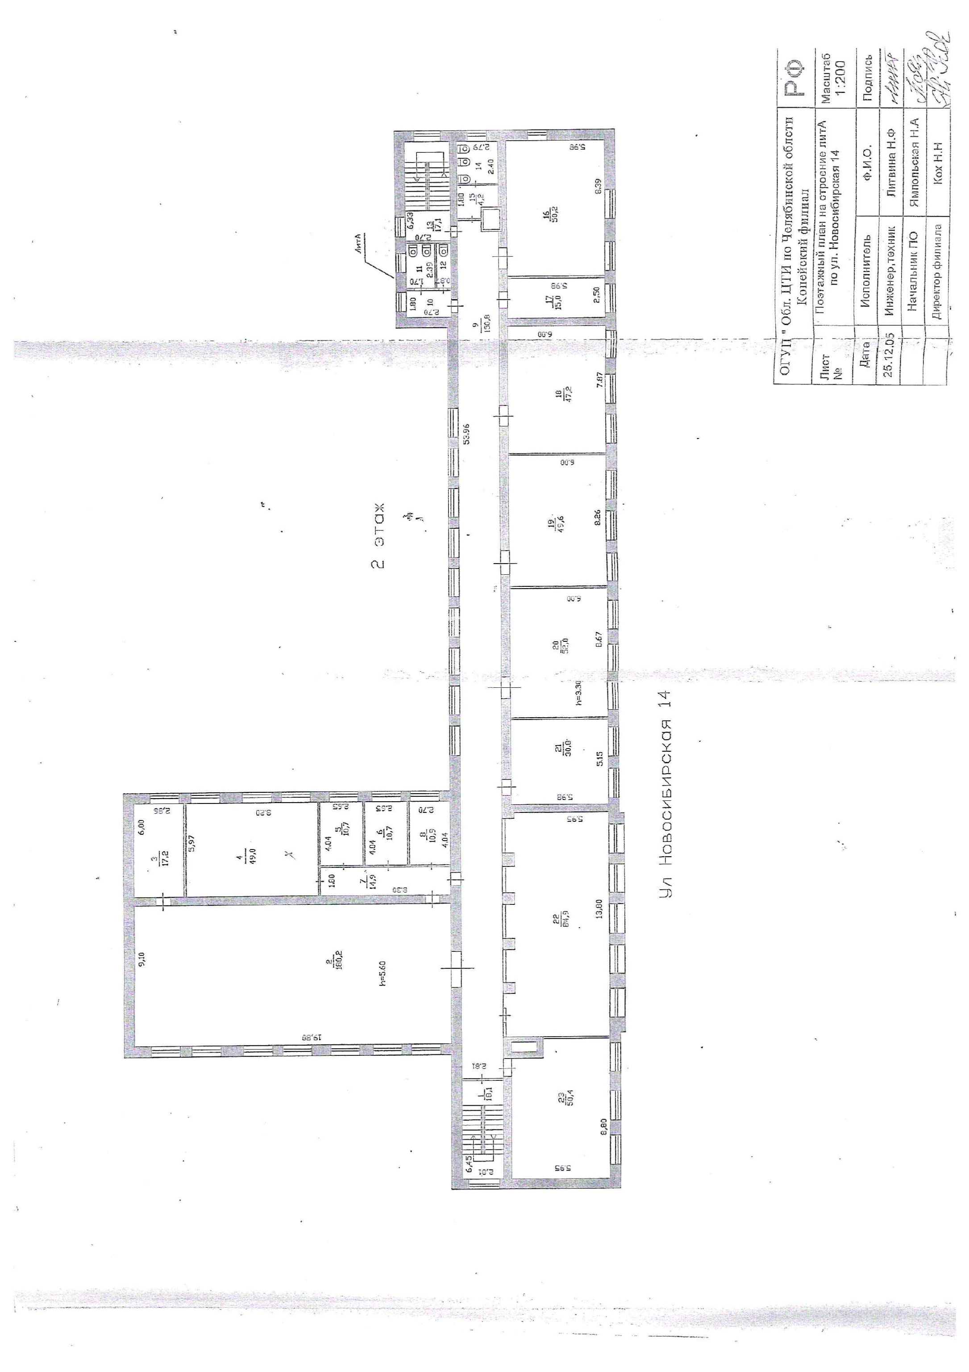

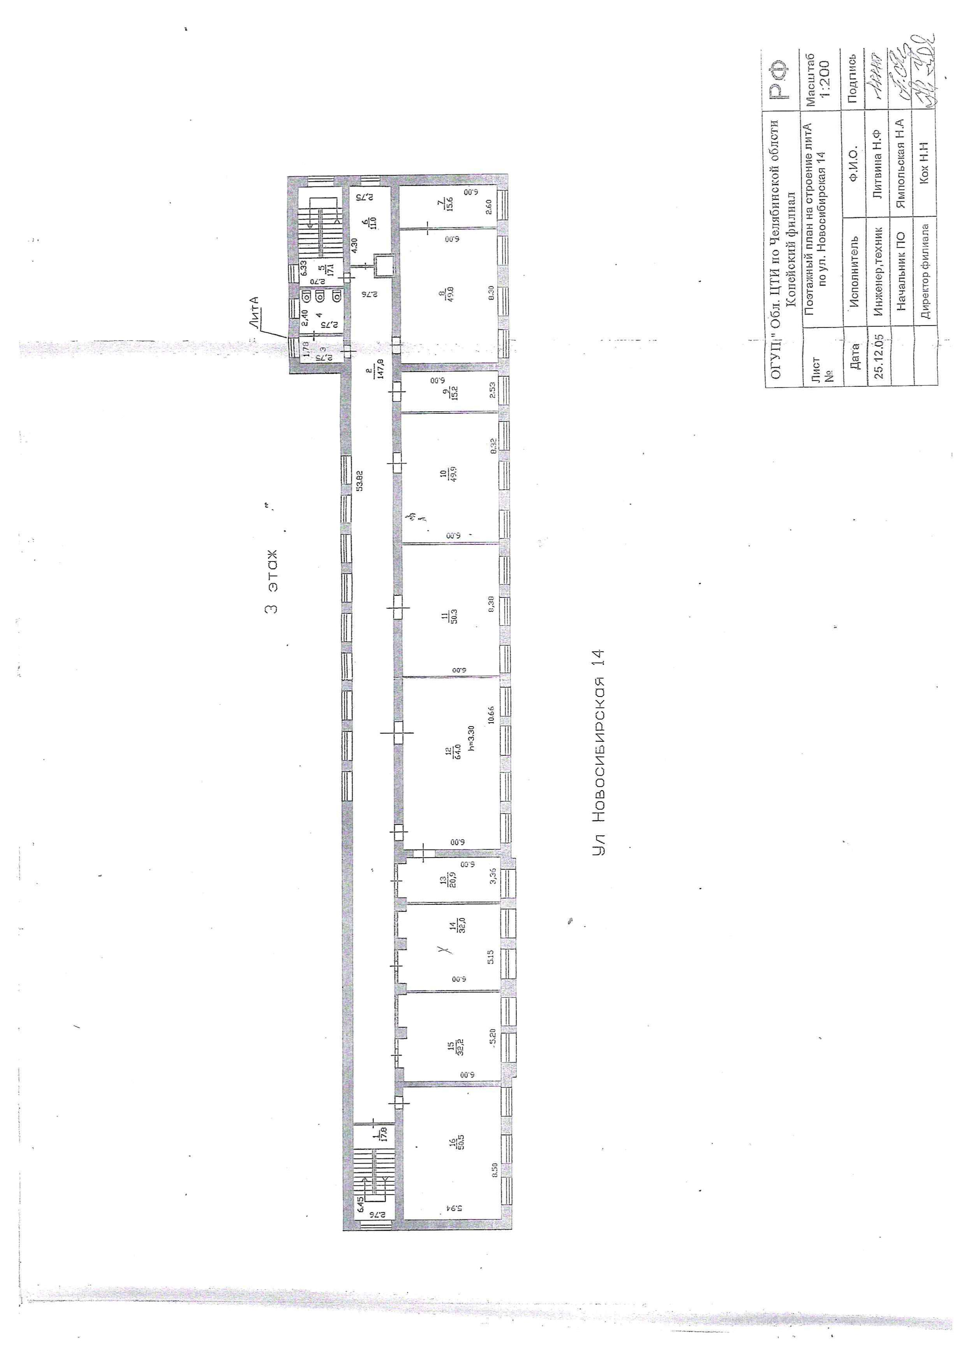

Приложение № 6
к решению Собрания депутатов Копейского городского округа
Челябинской области
от 19.12.2018 № 642

Перечень объектов муниципального имущества,
закрепленных за МОУ «СОШ № 4»
передаваемых в безвозмездное пользование МУ ДО «Улица Мира»
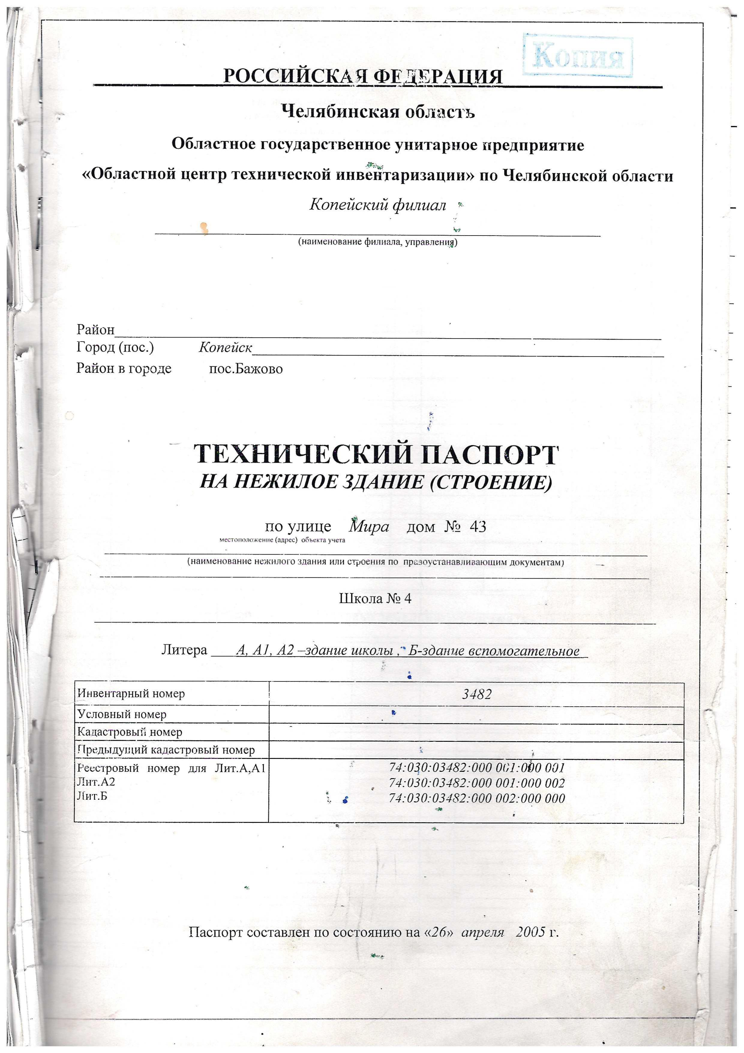
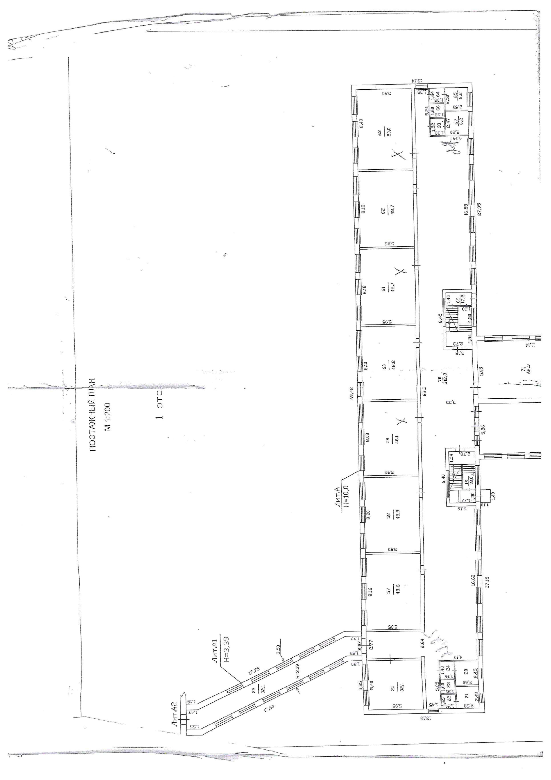

Приложение № 7
к решению Собрания депутатов Копейского городского округа
Челябинской области
от 19.12.2018 № 642

Перечень объектов муниципального имущества,
закрепленных за МОУ «СОШ № 45»
передаваемых в безвозмездное пользование МУ ДО «Улица Мира»
